软件测试文档

1. 小程序界面
2. 小程序首页

进入小程序,回显当前系统中未租售出的房屋信息。点击右下角按钮可以上传房屋信息，点击列表可以进入房屋详情。如果是未授权登陆用户或未认证用户，则会弹出提示框“您还没有认证！”。

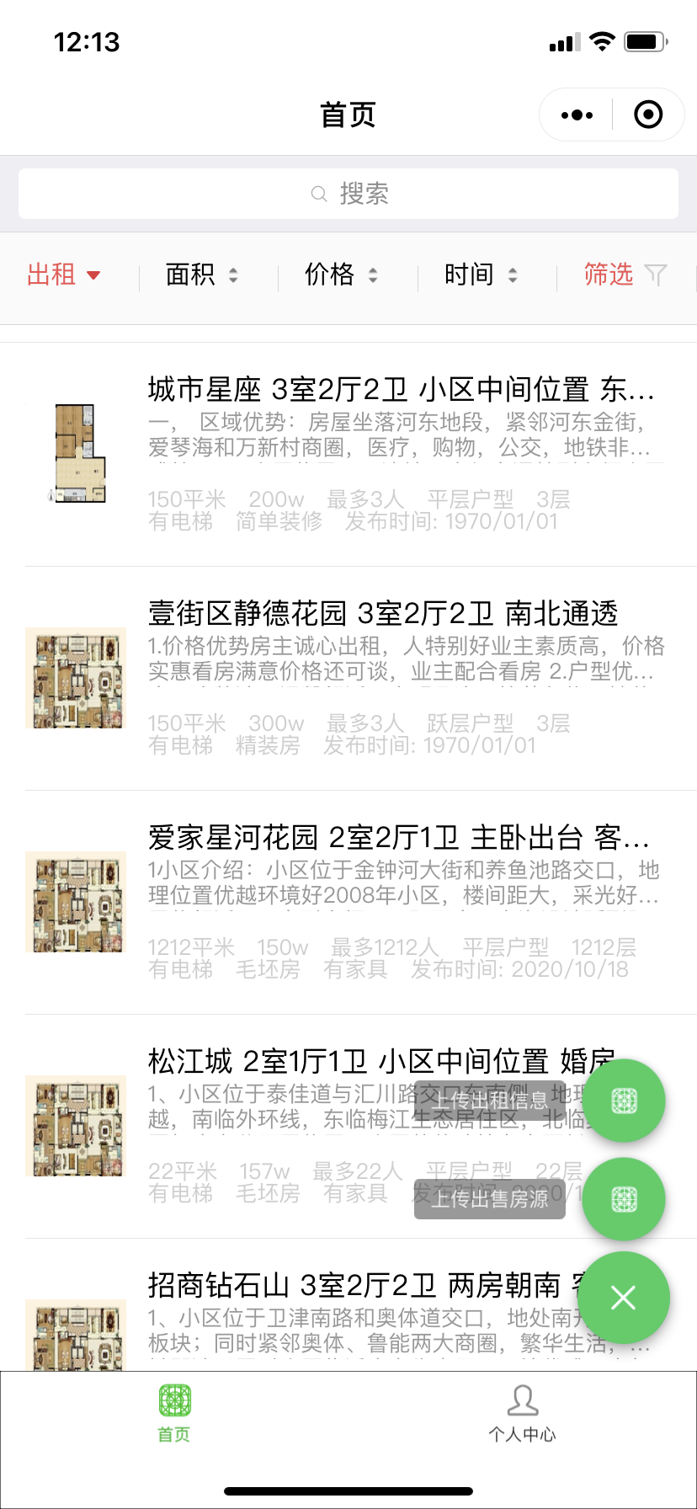 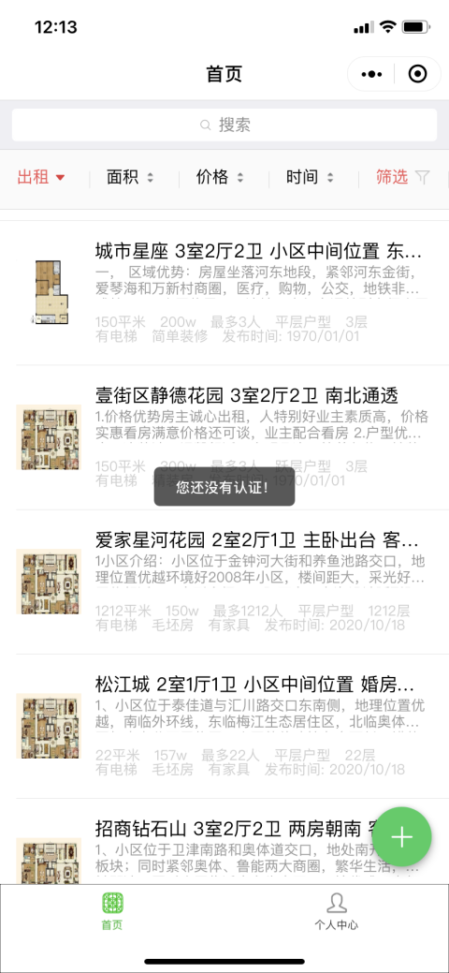

1. 筛选过滤

列表上方可以进行常规筛选或进行细粒度筛选。

 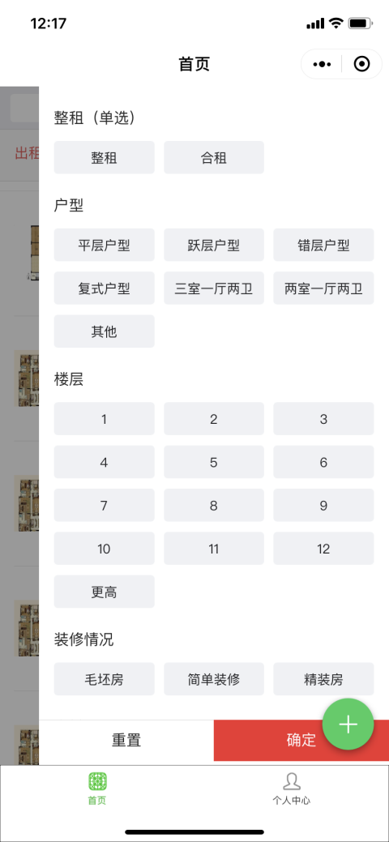

1. 房屋详情

点击列表进入房屋详情，可以看到有关房屋的信息。点击下方收藏按钮可以收藏心仪的房屋，联系他可以通过电话的方式联系对方。

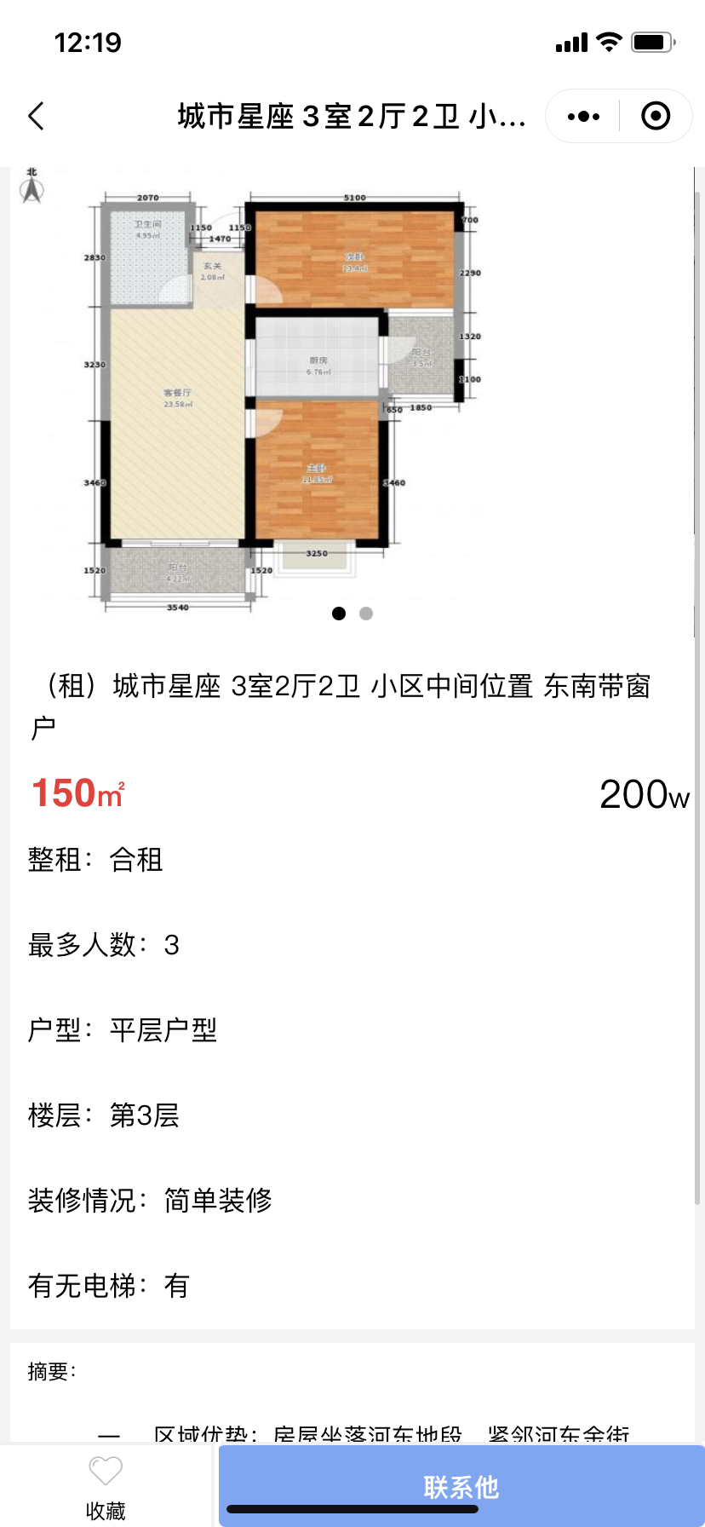

1. 授权登陆及认证

未认证用户需要填写个人信息，上传学生卡或教工卡后点击认证。Web端的后台管理平台可以对用户信息和房屋信息进行审核，对于违规信息或非天大用户进行删除和驳回处理。

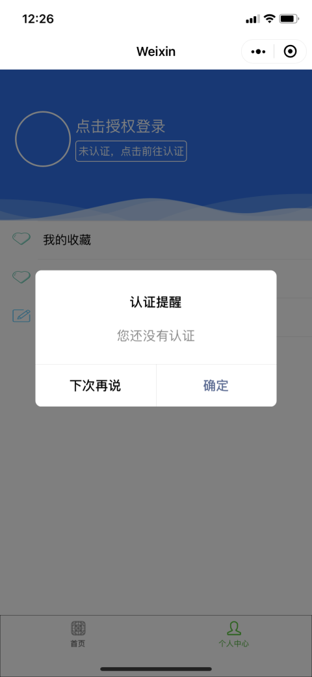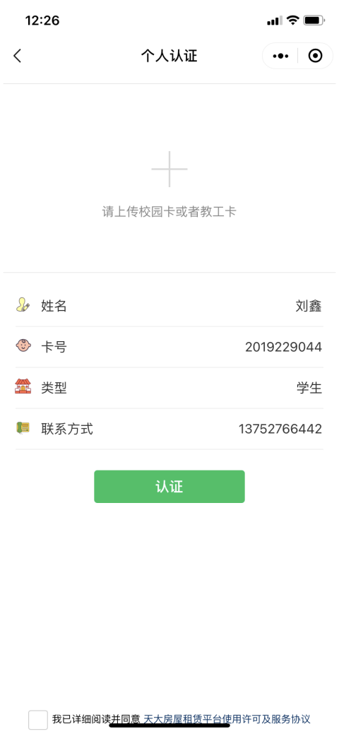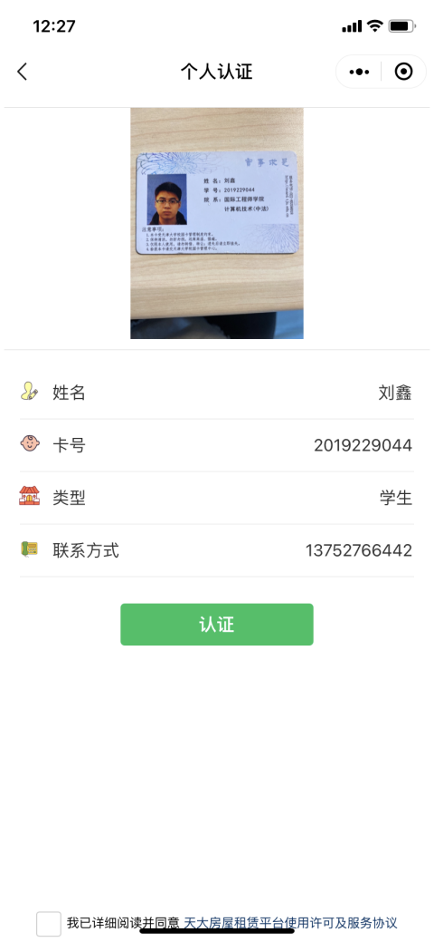

1. 个人中心

已微信授权登陆且认证后，可以点击我的收藏和我的房屋进行管理。

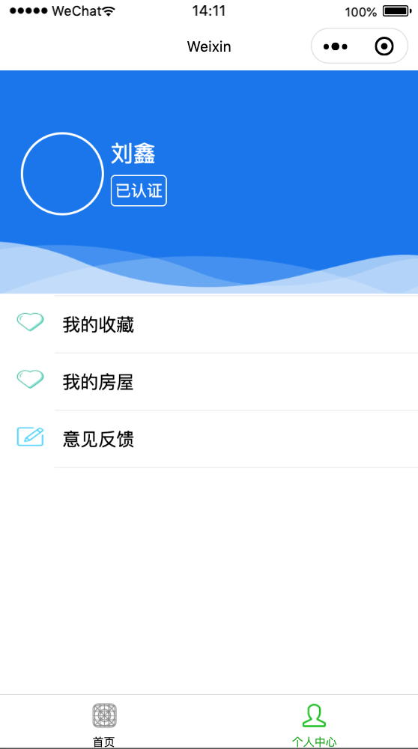

1. 我的收藏

添加至我的收藏后，所有信息在这里可以看到。

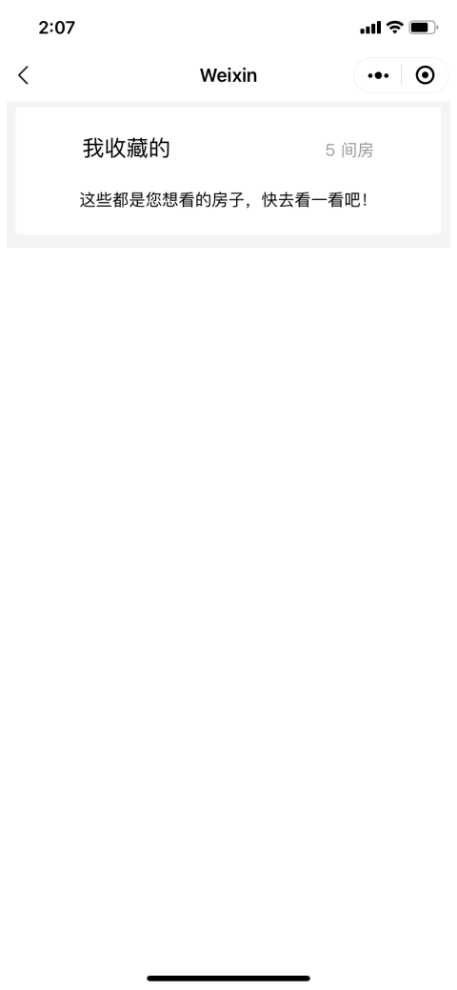 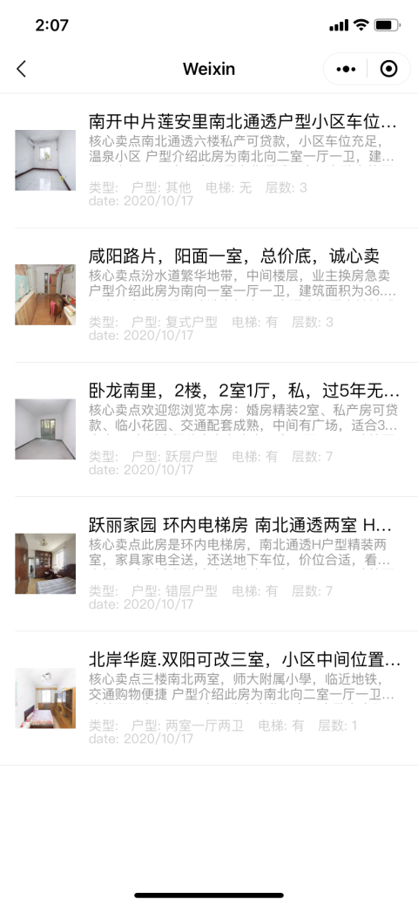

2．Web前端界面

如图所示为系统的登录页面 (首页),页面采用单一色彩的方式,简洁明了。其中,登陆和注册按钮位于输入表单的下方,符合管理员用户使用习惯。

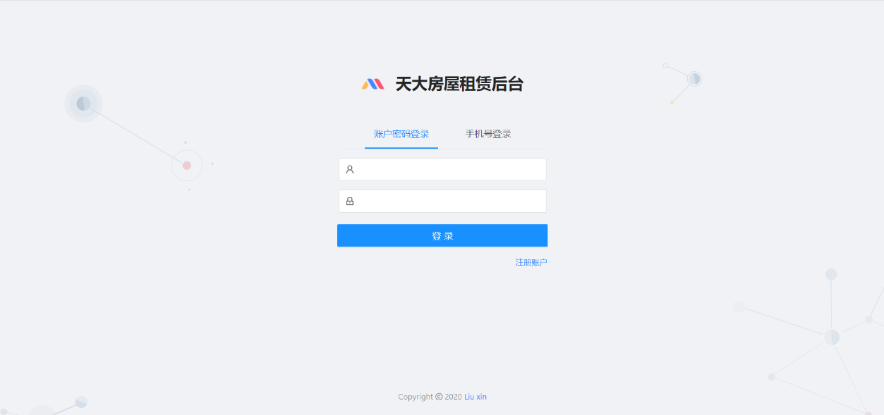

当管理员用户需要注册账户时，可以点击注册账户，之后会跳转到注册页面，如图所示为系统的注册页面。

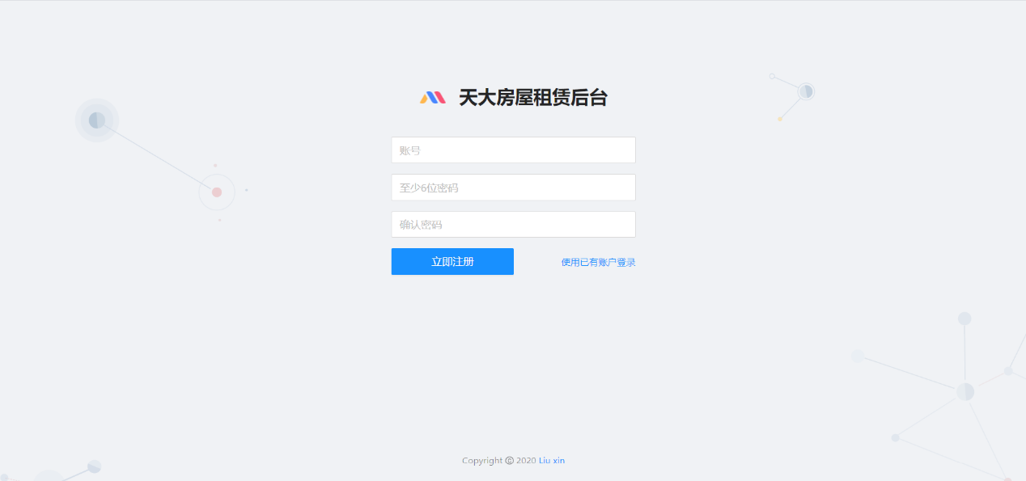

当管理员用户成功登录时，系统会跳转到系统的主页。显示用户的登录状态

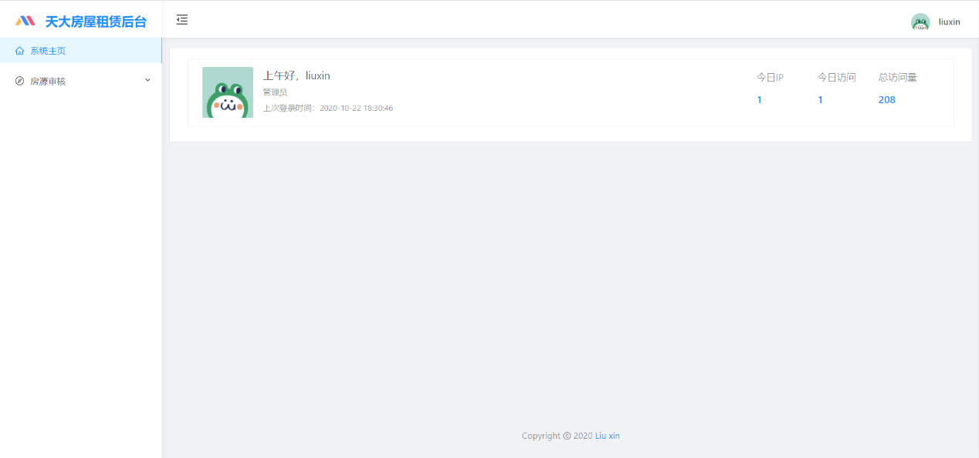

管理员用户可以在左侧列表中选择房屋审核，包括有房源信息和用户审核，点击房源信息会显示需要审核的房源信息，包括标题、户型、楼层、电梯、面积、装修和查看详细信息按钮。

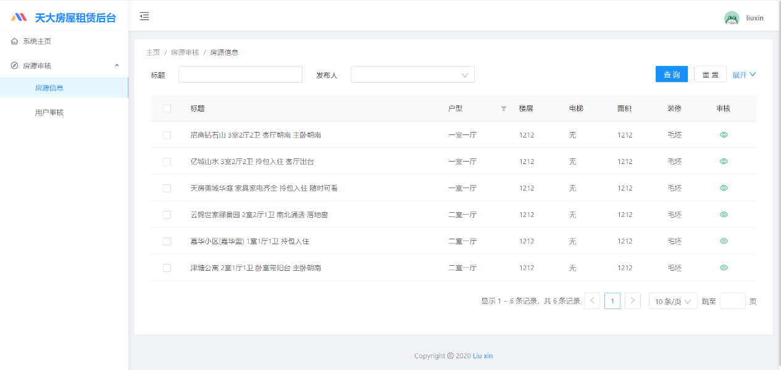

管理员用户点击详细信息后会显示房屋的详细信息。包括房屋的图片（如户型图等）。房屋的详细描述以及标题、户型、楼层、电梯、面积、装修等。此外还有通过和拒绝按钮，管理员用户可以在确认用户发布的房屋信息没有无用信息和有害信息后选择通过审核，否则需要拒绝，需要房源信息的发布者重新修改信息并再次审核。

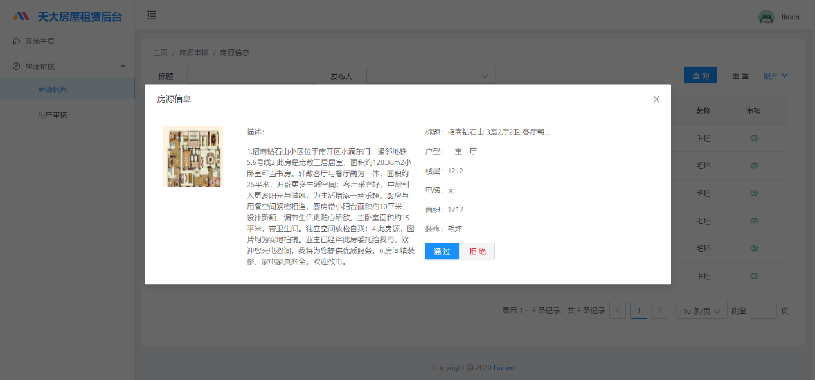

管理员用户需要审核用户信息时可以选择用户审核。用户信息包括用户名、真实姓名、性别、电话、卡号、状态以及查看用户详细信息并操作等。

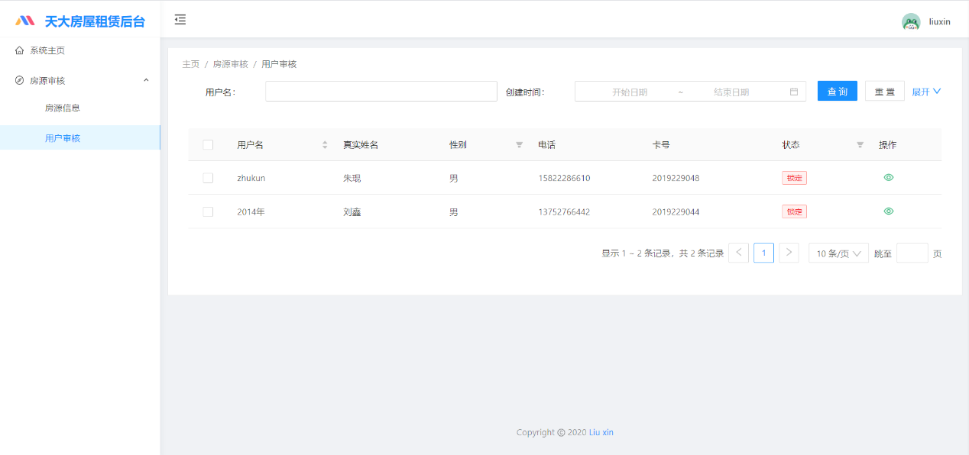

用户点击操作后，会显示用户的详细信息包括头像，用户名，真实姓名，电话，性别，卡号和创建信息。管理员用户在确认用户信息中没有无用信息和有害信息可以通过审核，否则应该拒绝审核并让用户重新提交信息。

